ZAJĘCIA KOMPUTEROWE

- Napisz (lub opowiedz) z czego składa się zestaw komputerowy.
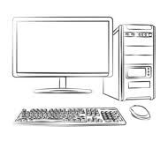
-
-
-
-
-

- Zapoznaj się z klawiaturą komputera.

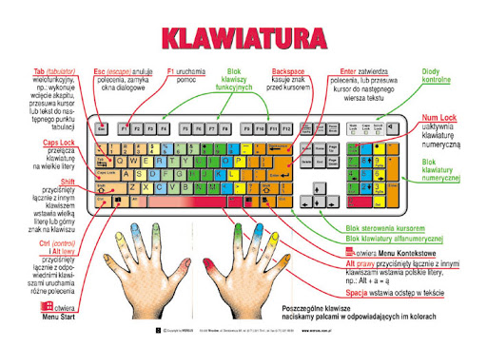

- Napisz i wydrukuj swoje imię i nazwisko.
(klasa III dopisz swój adres zamieszkania, klasę do której chodzisz)

